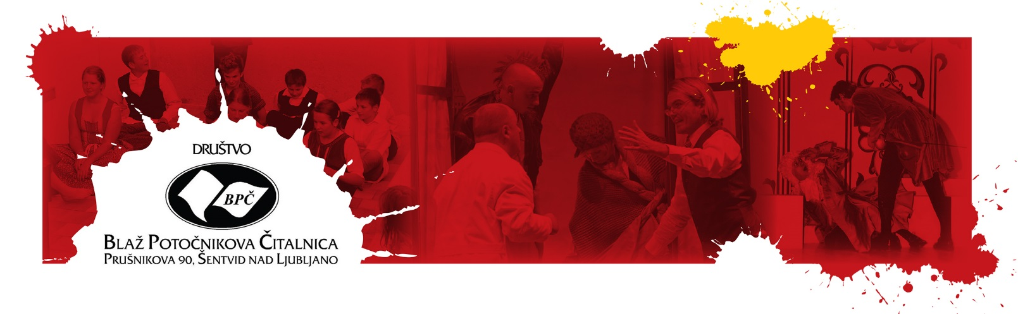

»Mladost! Vendar po tvoji temni zarji
srce bridkó zdihuje, Bog te obvarji!«

Tako je v svoji pesmi Slovo od mladosti svoja mlada leta in njih upe počastil največji slovenski pesnik France Prešeren. Kot namig prihodnjim rodovom, naj mladost častijo tudi oni, naj ji dajo besedo, da spregovori, naj pustijo živeti njenim upom.
V duhu teh misli se je Društvo Blaž Potočnikova Čitalnica iz Šentvida nad Ljubljano odločilo, da ob slovenskem kulturnem prazniku že drugo leto zapored da besedo mladim.
Vabimo vse mlade talente, ki ustvarjajo na različnih kulturnih področjih, da se prijavijo na

2. FESTIVAL MLADIH ŠENTVIDA z naslovom Prešerna mladost v Šentvidu,
ki bo v petek, 8. februarja 2019, ob 17. uri v Ljudskem domu Šentvid

Vabljeni vsi mladi iz Šentvida in okolice, ki bi želeli na prireditvi predstaviti svoje literarne, igralske, pevske, likovne ali kakšne druge talente. Razpis je odprt do 31.12.2018. Prijave s kratkim življenjepisom in vašim naslovom ter opisom vaših talentov in gradivom, s katerim bi želeli nastopiti, prosimo, pošljite na elektronski naslov: drustvobpc@gmail.com, ali po pošti na naslov: Društvo BPČ, Prušnikova ulica 90, 1210 Ljubljana. Strokovna komisija bo proučila vse prispele prijave in vas najkasneje do 10. januarja 2018 obvestila glede podrobnosti izbora in nastopa. Avdicija za vse nastopajoče bo potekala dva popoldneva v mesecu januarju v Ljudskem domu Šentvid.
Upamo, da bo z vašo udeležbo na 2. festivalu srečanje preraslo v tradicionalno prireditev ob slovenskem kulturnem prazniku v spomin na vse preminule mlade talente iz Šentvida in okolice, ki so se še pred vrhuncem svojih ustvarjalnih moči, žal, za zmeraj poslovili od nas in njih »temna zarja mladosti« zato nikoli ni mogla zažareti v polnem umetniškem sijaju.

